Hasil Uji Daya Terima
- Warna
WARNA
Panelis | P0 | P1 | P2 | P3
1 | 4 | 4 | 3 | 4
2 | 4 | 4 | 3 | 3
3 | 2 | 3 | 4 | 5
4 | 4 | 4 | 2 | 3
5 | 3 | 3 | 2 | 1
6 | 5 | 3 | 3 | 3
7 | 5 | 3 | 2 | 2
8 | 5 | 5 | 2 | 2
9 | 4 | 4 | 3 | 3
10 | 3 | 4 | 3 | 3
11 | 3 | 2 | 2 | 2
12 | 4 | 4 | 3 | 3
13 | 4 | 4 | 3 | 3
14 | 5 | 4 | 3 | 2
15 | 4 | 4 | 4 | 4
16 | 5 | 2 | 2 | 2
17 | 4 | 3 | 2 | 2
18 | 5 | 3 | 3 | 3
19 | 5 | 4 | 3 | 3
20 | 4 | 3 | 2 | 2
21 | 5 | 2 | 1 | 1
22 | 4 | 3 | 3 | 3
23 | 5 | 5 | 4 | 3
24 | 4 | 3 | 3 | 3
25 | 4 | 4 | 3 | 3
26 | 4 | 4 | 3 | 2
27 | 3 | 4 | 2 | 3
28 | 5 | 2 | 3 | 3
29 | 5 | 3 | 3 | 2
30 | 4 | 3 | 3 | 3
Jumlah | 125 | 103 | 82 | 81
Rata-rata | 4,17 | 3,43 | 2,73 | 2,70
% | 83,33 | 68,67 | 54,67 | 54,00

- Aroma
AROMA
Panelis | P0 | P1 | P2 | P3
1 | 4 | 5 | 2 | 2
2 | 4 | 5 | 2 | 2
3 | 1 | 5 | 4 | 2
4 | 5 | 5 | 3 | 3
5 | 4 | 4 | 4 | 4
6 | 4 | 4 | 4 | 3
7 | 4 | 4 | 3 | 3
8 | 4 | 4 | 4 | 4
9 | 3 | 4 | 3 | 3
10 | 3 | 5 | 4 | 4
11 | 3 | 4 | 3 | 3
12 | 4 | 3 | 2 | 2
13 | 4 | 4 | 3 | 3
14 | 5 | 4 | 4 | 1
15 | 5 | 5 | 5 | 4
16 | 5 | 5 | 4 | 4
17 | 4 | 2 | 2 | 2
18 | 4 | 4 | 4 | 4
19 | 4 | 4 | 3 | 3
20 | 5 | 5 | 3 | 3
21 | 5 | 5 | 5 | 4
22 | 4 | 4 | 4 | 4
23 | 5 | 4 | 4 | 3
24 | 5 | 5 | 4 | 4
25 | 4 | 4 | 4 | 3
26 | 4 | 4 | 2 | 2
27 | 4 | 4 | 3 | 3
28 | 4 | 5 | 3 | 3
29 | 5 | 5 | 3 | 2
30 | 4 | 4 | 4 | 3
Jumlah | 123 | 129 | 102 | 90
Rata-rata | 4,10 | 4,30 | 3,40 | 3,00
% | 82,00 | 86,00 | 68,00 | 60,00

- Tekstur
TEKSTUR
Panelis | P0 | P1 | P2 | P3
1 | 4 | 3 | 4 | 1
2 | 4 | 3 | 4 | 3
3 | 4 | 4 | 4 | 4
4 | 5 | 2 | 4 | 4
5 | 3 | 2 | 2 | 3
6 | 5 | 2 | 2 | 5
7 | 2 | 2 | 5 | 3
8 | 5 | 2 | 4 | 3
9 | 4 | 3 | 3 | 4
10 | 4 | 1 | 4 | 2
11 | 3 | 2 | 3 | 3
12 | 4 | 4 | 3 | 2
13 | 5 | 4 | 4 | 4
14 | 4 | 4 | 3 | 2
15 | 5 | 5 | 5 | 5
16 | 5 | 2 | 4 | 3
17 | 4 | 3 | 3 | 3
18 | 2 | 3 | 2 | 4
19 | 4 | 4 | 3 | 2
20 | 4 | 2 | 2 | 3
21 | 5 | 3 | 4 | 1
22 | 4 | 4 | 3 | 3
23 | 5 | 4 | 3 | 4
24 | 5 | 4 | 4 | 4
25 | 3 | 3 | 2 | 2
26 | 3 | 4 | 3 | 3
27 | 4 | 4 | 3 | 3
28 | 4 | 3 | 4 | 3
5 | 5 | 4 | 3 | 2
30 | 3 | 4 | 3 | 4
Jumlah | 121 | 94 | 100 | 92
Rata-rata | 4,03 | 3,13 | 3,33 | 3,07
% | 80,67 | 62,67 | 66,67 | 61,33

- Rasa
RASA
Panelis | P0 | P1 | P2 | P3
1 | 4 | 4 | 3 | 3
2 | 5 | 5 | 3 | 3
3 | 3 | 5 | 2 | 4
4 | 4 | 5 | 3 | 2
5 | 4 | 5 | 3 | 4
6 | 5 | 5 | 4 | 5
7 | 5 | 5 | 5 | 3
8 | 4 | 5 | 4 | 4
9 | 5 | 5 | 3 | 3
10 | 3 | 4 | 4 | 3
11 | 5 | 5 | 5 | 3
12 | 4 | 4 | 3 | 2
13 | 5 | 4 | 4 | 2
14 | 4 | 4 | 3 | 1
15 | 5 | 5 | 5 | 4
16 | 4 | 4 | 4 | 3
17 | 4 | 5 | 2 | 2
18 | 3 | 4 | 4 | 3
19 | 5 | 4 | 3 | 4
20 | 5 | 5 | 2 | 2
21 | 5 | 5 | 2 | 1
22 | 4 | 4 | 3 | 3
23 | 4 | 5 | 4 | 3
24 | 5 | 5 | 4 | 3
25 | 4 | 5 | 2 | 2
26 | 3 | 5 | 1 | 1
27 | 4 | 4 | 3 | 2
28 | 3 | 5 | 4 | 3
29 | 4 | 4 | 3 | 2
30 | 4 | 5 | 2 | 2
Jumlah | 126 | 139 | 97 | 82
Rata-rata | 4,20 | 4,63 | 3,23 | 2,73
% | 84,00 | 92,67 | 64,67 | 54,67

Hasil Uji Mutu Kimia Bakso “Telapati”
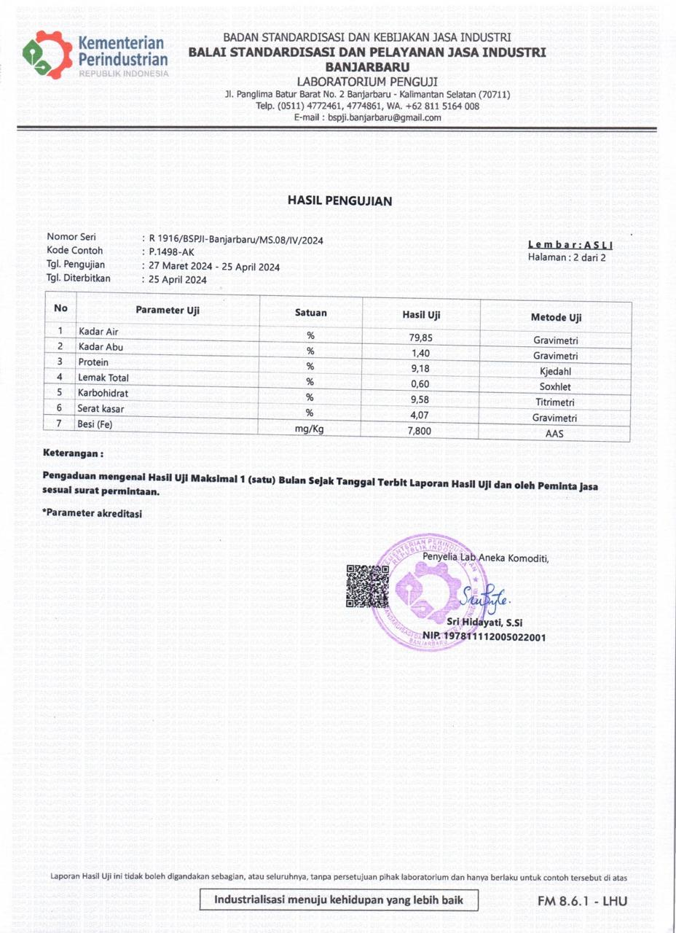

Hasil Uji Mutu Kimia Bakso “Telapati”
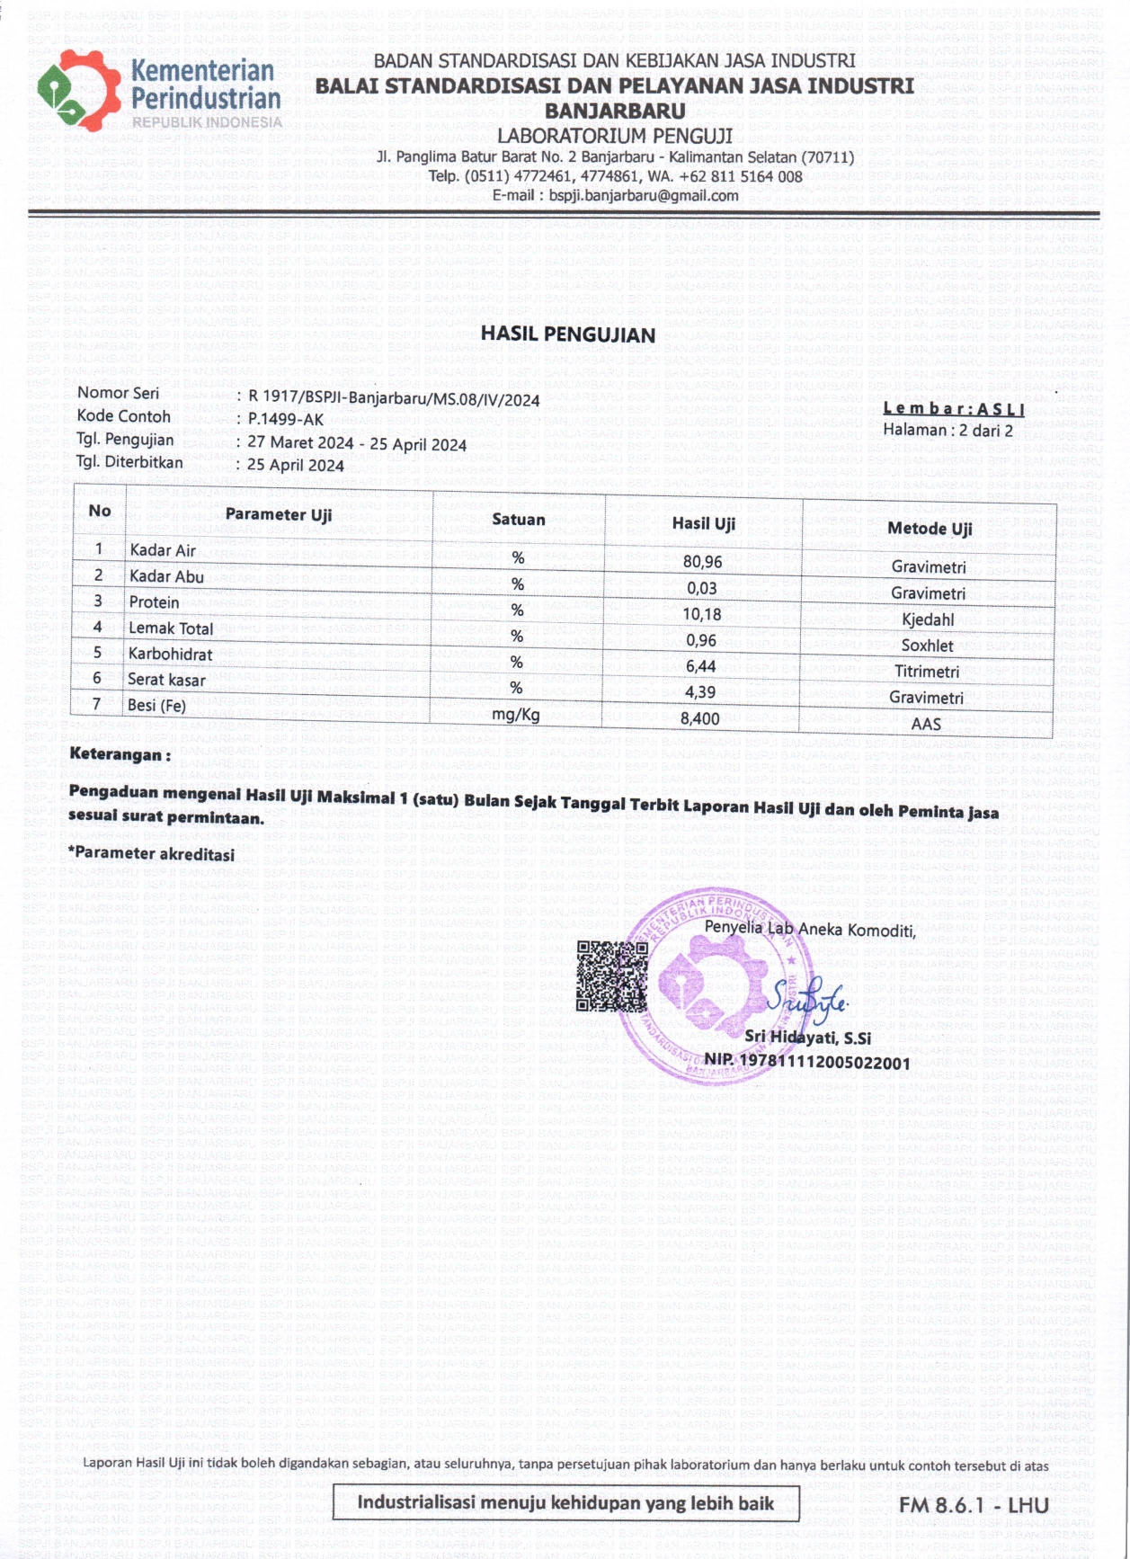

Hasil Uji Mutu Kimia Bakso “Telapati”
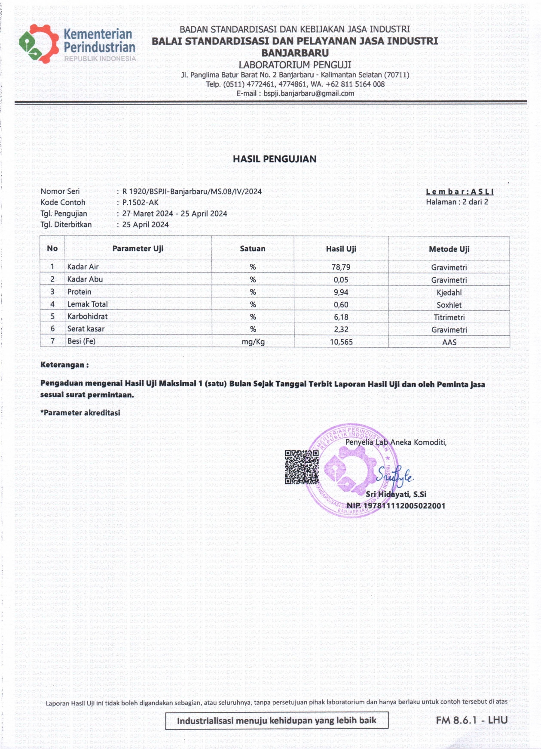

Hasil Uji Mutu Kimia Bakso “Telapati”
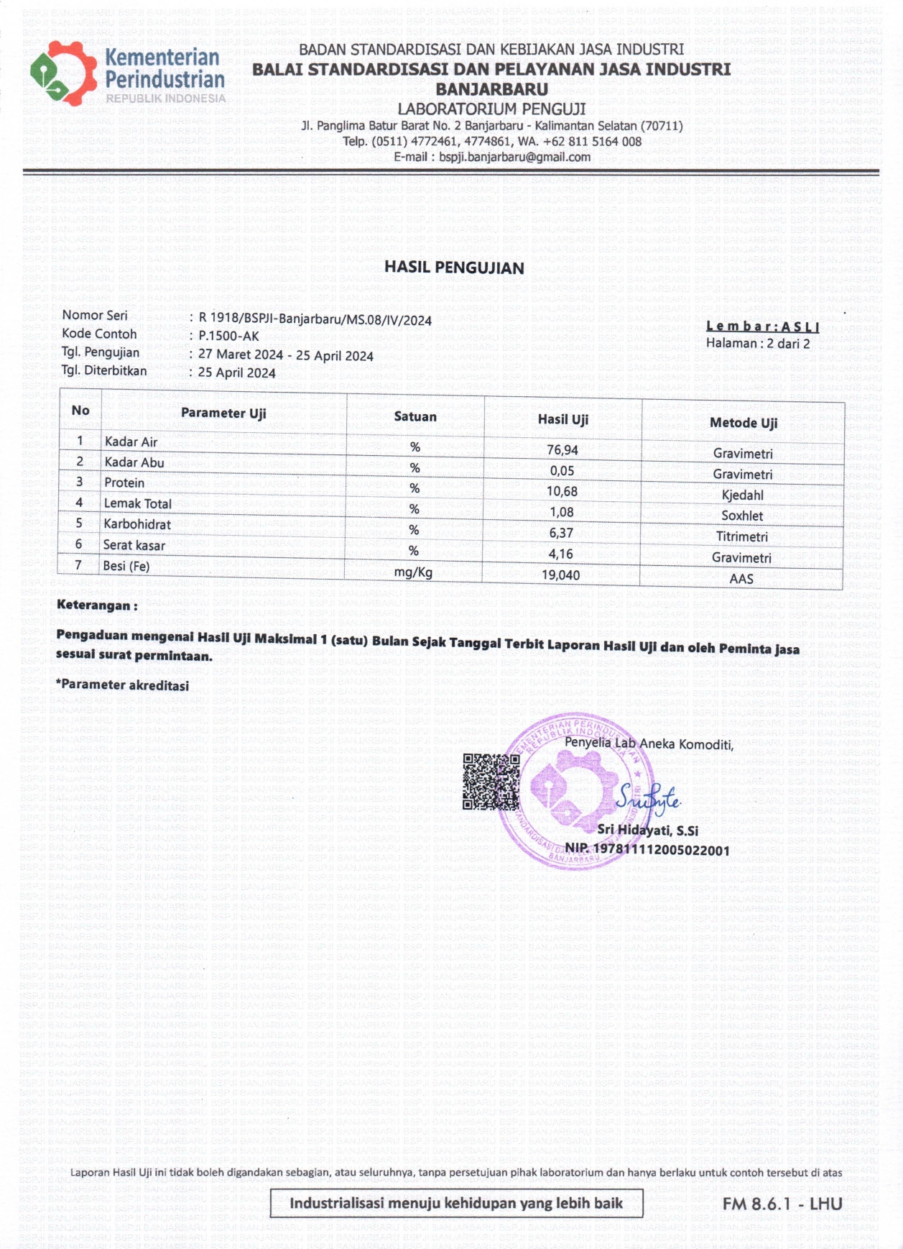

Hasil Uji Mutu Kimia Bakso “Telapati” (Lanjutan)
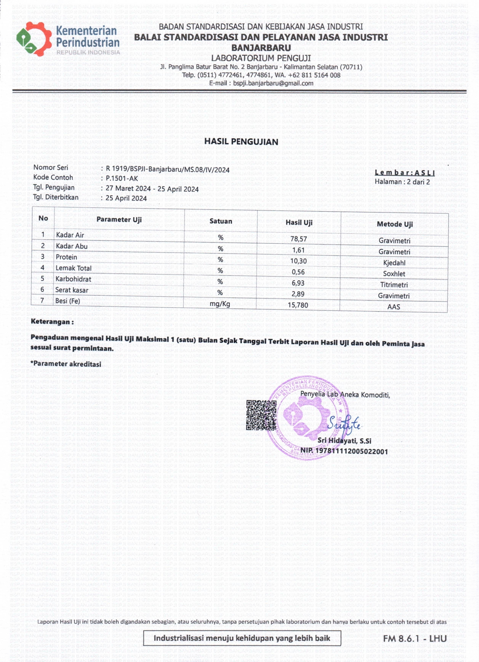

Hasil Uji Mutu Kimia Bakso “Telapati” (Lanjutan)
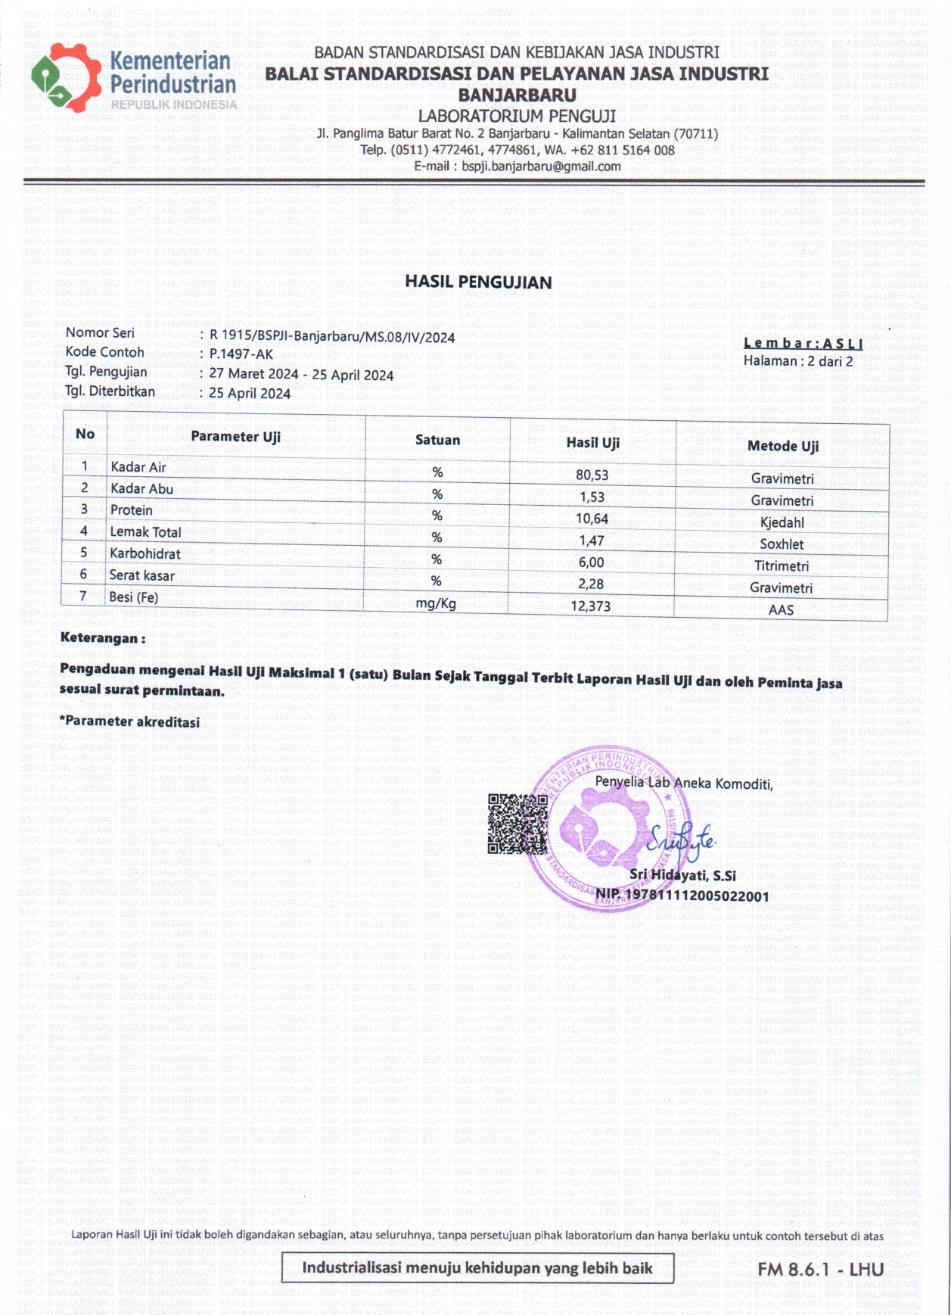
Hasil Uji Tepung Daun Kelakai (Lanjutan)
